
Βύρωνας 17/12/2020
ΣΥΛΛΟΓΟΣ ΕΚΠΑΙΔΕΥΤΙΚΩΝ Π.Ε.
ΒΥΡΩΝΑ - ΚΑΙΣΑΡΙΑΝΗΣ – ΠΑΓΚΡΑΤΙΟΥ
«ΡΟΖΑ ΙΜΒΡΙΩΤΗ»

Κωνσταντιλιέρη και Ερυθραίας - Βύρωνας

Web: sylimvrioti.gr e-mail: sylbox@sylimvrioti.gr
ΠΛΗΡ.: Δριμάλα Θεοδώρα – Κοπριτέλης Απόστολος
ΤΗΛ.: 6983117770 σχ. 76.62.883 – 6974732346 σχ. 7651841
Αριθ. Πρωτ.: 311
ΠΡΟΣ: Μέλη μας
ΚΟΙΝ.: Ενώσεις Συλλόγους Γονέων, ΔΟΕ, …ΜΜΕ

249^{ο} Ενημερωτικό

Δελτίο Τύπου για 17 Δεκέμβρη, ημέρα Πανελλαδικής Δράσης!
Το μήνυμα στην Κυβέρνηση στάλθηκε!
Συνεχίζουμε με τη συγκέντρωση υπογραφών http://www.petitions.gr/?p=337
Χαιρετίζουμε τη σημερινή, δυναμική κινητοποίηση έξω από τη Βουλή σήμερα Πέμπτη 17/12 στην οποία συμμετείχαν εκπρόσωποι από Συλλόγους Εκπαιδευτικών Π.Ε., ΕΛΜΕ, μαθητές, φοιτητές και γονείς. Στην Παράσταση συμμετείχε και ο Σύλλογός μας «ΡΟΖΑ ΙΜΒΡΙΩΤΗ», αφού πρώτα μέλη του Δ.Σ. περιόδευσαν σήμερα στα 3 Ειδικά Δημοτικά και στα 3 Ειδικά Νηπιαγωγεία μας.
Παρόμοιες δράσεις πραγματοποιήθηκαν και σε όλη την Ελλάδα. Αποτελεί πραγματικά ελπιδοφόρο το γεγονός ότι σε αυτές τις συνθήκες, με την ένταση της καταστολής και της αντιλαϊκής πολιτικής, υπάρχουν σωματεία, εργαζόμενοι, που δε φιμώνονται, που δε σκύβουν το κεφάλι που διεκδικούν αυτό που σήμερα είναι αναγκαίο, την υγεία, τη μόρφωση, τη ζωή!
Κάθε μέρα που περνά αποδεικνύεται ότι η κυβέρνηση το μόνο έργο που υλοποιεί ακάθεκτα, είναι το τσάκισμα των δικαιωμάτων μας, της ζωή μας. Επιπλέον, όπως την περίοδο της πρώτης καραντίνας, με το πολυνομοσχέδιο που, εκτός άλλων, αύξησε τον αριθμό των παιδιών στα τμήματα, εν μέσω πανδημίας, η κυβέρνηση ήρθε τώρα, στη δεύτερη καραντίνα και κατέθεσε το νομοσχέδιο για την Επαγγελματική Εκπαίδευση και Κατάρτιση (EEK), με κλειστά σχολεία και με απαγορεύσεις συναθροίσεων. Ένα νομοσχέδιο μακριά από την ανάγκη για ποιοτική και αναβαθμισμένη επαγγελματική εκπαίδευση, που διώχνει τους 15χρονους μαθητές από το σχολείο, τους σπρώχνει στις φτηνές δεξιότητες και στην ανήλικη εργασία. Υλοποιεί όλες τις επιδιώξεις του ΣΕΒ για νέο, φτηνό, ευέλικτο εργατικό δυναμικό, ώστε να «κουμπώσει» με τις αντεργατικές διατάξεις του «σχεδίου Πισσαρίδη» (10ωρα, απλήρωτες υπερωρίες, κλπ).
Μάλιστα, είναι τόσο ξεδιάντροποι που μέσα σε αυτό το νομοσχέδιο, βάζουν διατάξεις, όπως αυτή για τις τοπικές προσλήψεις αναπληρωτών από τις Διευθύνσεις Εκπαίδευσης δηλαδή την παραπέρα ελαστικοποίηση των εργασιακών σχέσεων των εκπαιδευτικών. Ταυτόχρονα, αυξάνοντας την ένταση του αυταρχισμού, το Υπουργείο έχει εντάξει στο νομοσχέδιο και διάταξη που στην ουσία καταργεί την εκπροσώπηση των εργαζομένων στα υπηρεσιακά συμβούλια. Αντί κυβέρνηση και Υπουργείο να πάρουν ουσιαστικά μέτρα για την υπεράσπιση της υγείας του λαού, για τα μορφωτικά δικαιώματα των μαθητών μας, προχωράνε κυριολεκτικά «με σπασμένα φρένα» στο αντιλαϊκό-αντιεκπαιδευτικό τους έργο.
Το επόμενο διάστημα συνεχίζουμε αγωνιστικά, δυναμικά ώστε να ακουστεί πιο δυνατά η φωνή μας! Για μόρφωση και δουλειά με δικαιώματα, για όλα αυτά που πρέπει να γίνουν ώστε τα σχολεία να ανοίξουν με υγιεινή και ασφάλεια, για τα μέτρα που πρέπει να παρθούν όσο τα σχολεία είναι κλειστά.
Τέρμα πια στην κοροϊδία! Δυναμώνουμε τη φωνή μας! Βάζουμε μπροστά τις δικές μας ανάγκες!
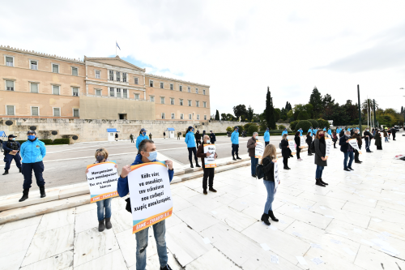
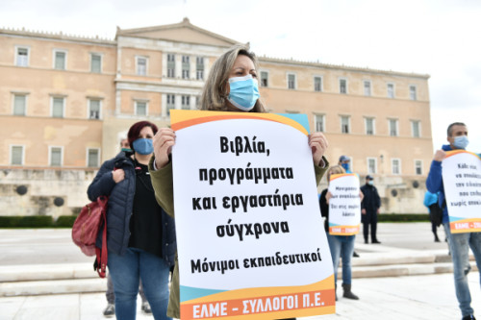
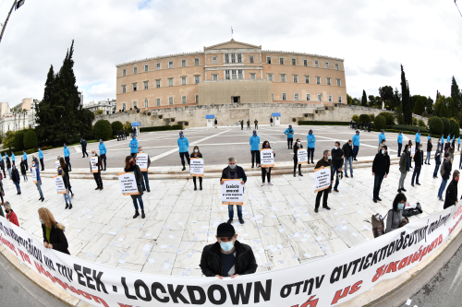
Η συλλογή υπογραφών συνεχίζεται στο http://www.petitions.gr/?p=337

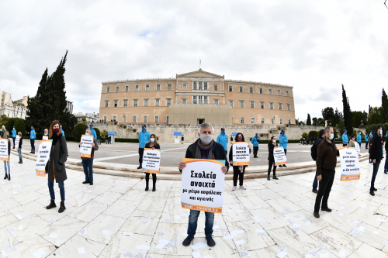
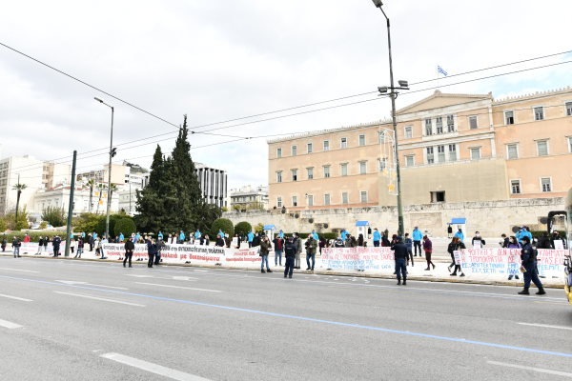
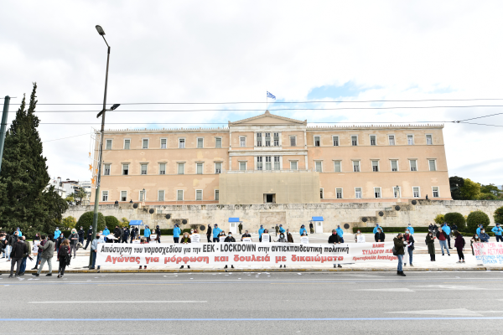

Βίντεο με τις ομιλίες εκπροσώπων των εκπαιδευτικών, των γονιών, των φοιτητών και των μαθητών στο Σύνταγμα, μπροστά στη Βουλή:
https://www.youtube.com/watch?v=kILhinHdRjM https://youtu.be/BwqJDYkwMio
https://www.youtube.com/watch?v=dXj5l1vvk3M https://www.youtube.com/watch?v=pNZ7VqEDsC8
https://www.youtube.com/watch?v=37dQD8YVqEE

